

<<图书管理系统>>
设计说明书



北京航空航天大学
2015-12-23
版本变更历史
版本 | 提交日期 | 主要编制人 | 审核人 | 版本说明
1.0 | 2015.12.23 | 何雨 |  | 初稿

目 录
1. 范围 1
1.1 标识 1
1.2 系统概述 1
1.3 文档概述 1
1.4 术语和缩略词 1
2. 引用文档 1
3. 需求概述 2
4. 体系结构设计 2
4.1 总体结构 2
4.2 功能分配 2
4.3 关键问题及解决方案 2
5. 接口设计 3
5.1 用户界面设计 3
5.2 外部接口设计 3
5.3 内部接口设计 3
6. 数据结构设计 3
6.1 公共数据结构设计 3
6.2 数据库设计 3
7. 详细设计 4

范围

标识
文档标识号：A2015-00-02-00.SDD
文档标题：图书管理系统-系统设计说明书
版本号：1.0

系统概述
为方便对图书馆书籍，读者资料，借还书等进行高效的管理，特编写该程序以提高图书馆的管理效率。使用该程序后，图书馆管理人员可以管理读者的登记，图书的购入、借出、归还以及注销等；还可以查询某位读者、某本图书的借阅情况，对当前借阅情况给出一些统计，给出统计表格，以全面掌握图书的情况。在学校图书馆内部的现有局域网这个网络环境下,信息由各用户在规定的权限下在各自的工作站上录入，信息上网后各用户可查询，调用，达到信息共享。

文档概述

文档的用途和内容
本文档为《图书管理系统》软件做出设计分析，本文档旨在依据此构想为开发人员提出一个设计理念，解决在信息整合中遇到的一些问题。本文档详细的阐述了图书管理系统开发相关的各类功能性、非功能性设计思路。
本文档是整个软件开发的依据，它对以后阶段的工作起指导作用。本文档也是项目完成后系统验收的依据。
本文档的预期读者是与图书管理系统软件开发有联系的决策人，开发组成人员，扶助开发者，软件验证者等。

文档使用保密性
本文档仅限于项目委托方、开发方两方人员内部交流、协商使用，属于内部文档，不得对外公开。

术语和缩略词
- 处罚管理
根据处罚文件定义的处罚规则对延期，丢失，和破损图书给予罚款处理，登记处罚信息。
- 读者管理
添加，取消，修改，保存读者的信息
- 图书编目
添加，取消，修改，保存图书的信息
- 图书注销
对图书信息库中的注销图书添加“注销”标记，这类图书不能外借
- 系统参数
在XML文件中定义各种参数的数值，在DTD文件中定义参数的模型，在XLS中定义参数的显示格式
- 数据有效性检查
检查读者号，图书号的有效性
- 催还
系统根据参数设计自动调用的功能发催还邮件
- 图书细目
每本图书的编号和当前状态

引用文档
- 项目开发计划书
- 项目需求分析文档

需求概述
本系统的最终用户有三种：一是管理员（图书管理员和其它管理人员），他们可以删除图书信息、删除或增加学生信息等；二是读者（老师和同学等），可以查看他们的借阅信息。他们都具有一定的计算机应用基础，可以比较熟练操作计算机；三是系统维护人员为计算机专业人员，熟悉数据库、操作系统、网络维护工作。管理员和读者都是经常性用户，维护人员为间隔性用户。

体系结构设计

总体结构
以用例图的形式给出系统总体结构如下：
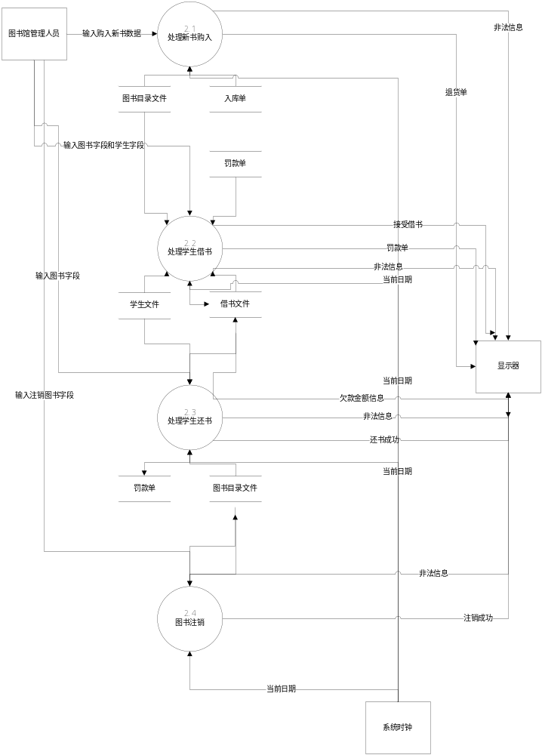

功能分配
- 处理新书购入
输入新书的全部信息（包括：分类目录号，流水号书名，作者，内容摘要，价格和购书日期等），通过图书管理系统写入图书目录文件。
（2）处理学生借书
通过借书信息的关键字，在借书文件中找到此流水号图书的相关信息。
（3）处理学生还书
把读者还书的相关信息（包括：图书分类号，流水号，读者号，借阅日期和还书日期等），通过图书管理系统写入还书文件中。
- 处理图书注销
利用图书信息的关键字（图书分类号或书名）在图书目录文件中找到此图书分类号或书名图书的相关信息，并注销。
- 处理学生信息查询
把读者的具体信息（包括：读者编号，姓名，学院，专业，年级等），通过图书管理系统写入读者目录文件中。
- 处理图书信息查询
利用图书信息的关键字（图书分类号或书名）在图书目录文件中找到此图书分类号或书名图书的相关信息。

关键问题及解决方案
无

接口设计

用户界面设计
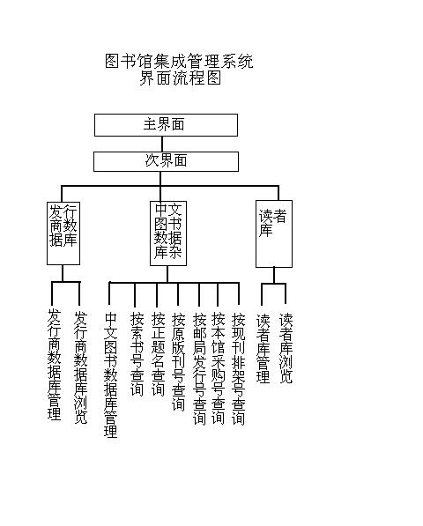
界面设计流程图：

主界面设计
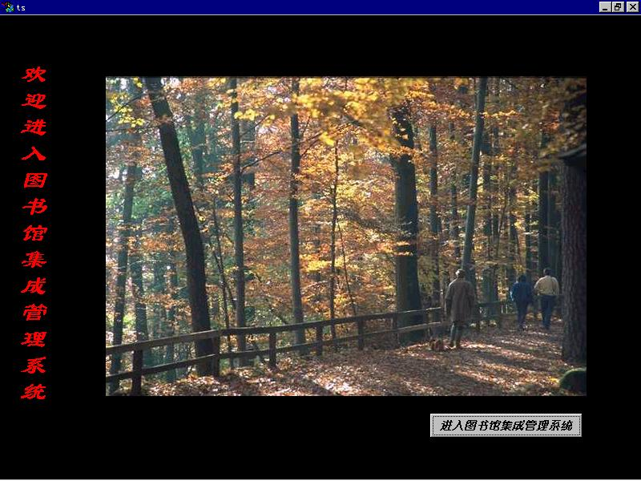
主 界 面

从Windows中启动MICROSOFT VISUAL J++6.0，在出现的对话框中选择新建Applications Wizard 工程，在Name栏中输入该工程的名称TS,在Location栏中输入工程的保存路径，然后单击打开，在接下来的对话框中选择Form Based Application，单击下一步，出现一个新的对话框是选择添加一些控件到窗体中，在这里什么都不选，直接单击下一步，来到的窗体是设置生成文件的类型，这里将文件类型设置为 EXE file-allows your program to be started directly from a command line（当编译项目时，它创建一个exe文件，它能够用来运行应用程序的单独的文件）后，单击下一步，来到新的对话框Application Wizard Summary，它是查看自己的设置，单击View Report(查看报告)，如果要保存就按Save按钮，然后按Finish(完成)来创建该项目。应用程序在Froms Designer中被打开。
当前面的步骤操作完毕后，一个项目的折叠视图出现在Project Explorer。在Project Explorer 中，扩展该项目节点。一个带有默认文件名Form1.Java的文件已经添加到该项目上。
在Properties（属性）窗口中选择Form1 Form 来设置它的属性。在Backcolor上设置背景颜色为Controltext，在Text上输入TS，将Windowstate设置为Maximized，然后，再设置一些其它的属性，例如：字体、forecoler、icon、StartPosition 等等。
将控件添加到窗体中
在Project Explorer中的TS.java上双击在Forms Designer中打开的窗体。在Toolbox（工具箱）中选择WFC Controls（WFC控件）选项卡。选择控件Label添加到窗体中。设置该控件的属性，将Name设置为label1，再在Text中输入“欢迎进入图书馆集成管理系统”，然后设置Label1的其它属性，设置完后将控件拖到窗体中的适当位置。
在WFC Controls中选择Picture box控件添加到窗体中。设置控件的属性，将Name设置为Picture box1,在Image中找到要插入的图片路径，将图片查入。然后设置Picture box1的其它属性。在窗体中调整图片的大小和适当的位置。
在WFC Controls中选择Button控件添加到窗体中。设置该控件的属性，将其命名为Button1,在Text中输入“进入图书馆集成管理系统”，再设置Button1的其它属性并在窗体中将Button1放到适当的位置。以上设置完毕，为Button1添加事件处理程序。使用Porperties窗口来将处理程序添加到控件（Button1）的事件中。单击在Properties窗口中的Events（事件）工具栏按钮来显示Button1控件的事件，或者在窗体中双击控件Button1也可以进入该控件的事件处理程序中，输入
Project3 Project3frm;
Project3frm = new Project3();
Project3frm.show();
事件是单击Button1，进入一个新的窗口（Project3）。
到此为止，主界面的设计完成。

次界面设计
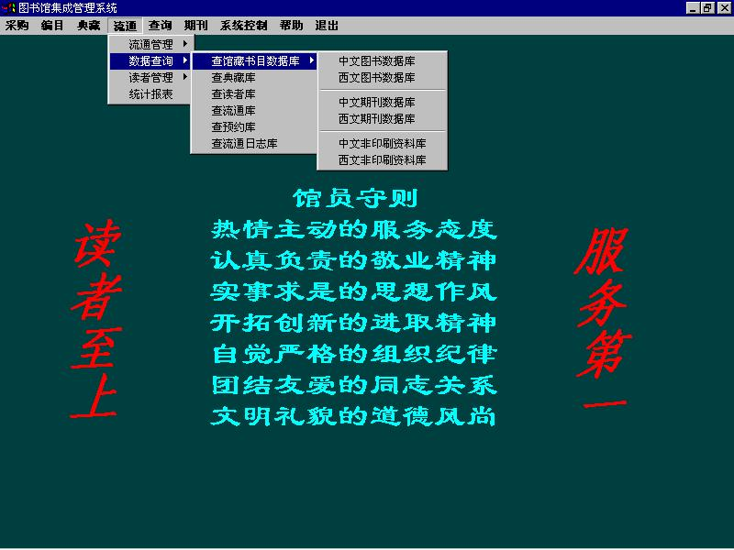
次 界 面

在项目文件当中添加一个新的窗体（Project3）。首先在Project菜单中选择Add Form项，弹出一个新的对话框，击中Form项，然后在Name项中输入新窗体的名称为Project3。再单击打开，这样窗体Project3就被添加到项目文件中。在Properties中设置窗体（Project3）的属性，在Text栏中输入“图书馆集成管理系统”，在WindowState一拦中选择Maximized项，再设置窗体的其它属性（如：字体、背景颜色、StartPosition等等的属性）。Project3窗体的属性设置完毕。它可以通过按钮控件Button1（进入图书馆集成系统）单击来呼出。下面我们为窗体（Project3）添加控件。
首先，在WFC Controls中选中MainMenu控件，并将其拖到窗体当中。在窗体顶部出现一个可视的标记“Type Here”。在菜单中输入标题，可视的标记直接显示在所需输入文本位置的右側，在缺省位置的文本框中输入菜单的标题（例如：输入采购就加入了采购菜单）。添加所有的菜单。为菜单添加一个访问的快捷键。访问快捷键就是Alt键和一个字母键，使用快捷键，可以不通过鼠标访问菜单中的各项。每加入一个菜单标题或者一个菜单项，就相当于为窗体创建了一个新的控件。对于这些控件，其缺省名称就是在menuItem后面加上一个在窗口当中创建次序号的数码（例如：在窗口当中，第一个创建的控件其名称就为menuItem1,第二个创建的控件其名称为meunItem2）。我在这里就使用的是这种方法。既然每一个菜单标题或者菜单项，就相当于一个控件，那么它也就有自己的属性。下面我就应为它们设置各自的属性。分别为每一个菜单设置它们的checked、enabled、MDIList、mergeOrder、mergeType、name、radioCheck、shortcut、text、visible等等属性。为控件添加事件处理程序后面再做。到此为止，我已经为窗体（Project3）添加了一个菜单控件。
再在WFC Controls中选中Label控件，将其添加到Project3窗口中，为该控件设置相应的属性。同前面一样打开Properties来设置其属性，在Text一栏中输入“读者自上”，在Name中输入label2，然后设置控件的字体、背景颜色等等属性。
以同样的方法在窗口中再添加Label1、label3控件，并分别设置它们各自的属性，在Label1的Text属性中输入“馆员守则 热情主动的服务态度 认真负责的敬业精神 实事求是的思想作风 开拓创新的进取精神 自觉严格的组织纪律 团结友爱的同志关系 文明礼貌的道德风尚”，在Label3的Text属性栏中输入“服务第一”。然后设置它们其它属性。见图――次界面。
这样，对次界面的设计完成。

详细设计
各菜单模块详细设计如下：
- 发行商数据库管理
发行商数据库管理它分为两部分――发行商数据库管理（添加和删除）和发行商数据库管理查看。因此，这里要设计两个相应的界面。

第一部分 发行商数据库管理（添加和删除）
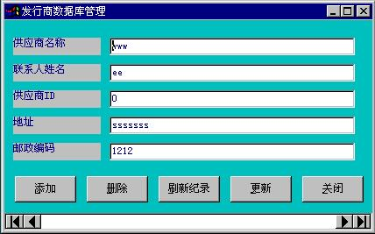
发行商数据库管理（添加和删除）

在Visual J++内可以很方便的访问数据。通过添加WFC数据控件到在Forms Designer中的窗口上，可以快速配置数据检索和显示的方式。Visual J++通过Active Data Object(ADO,Active数据对象)控件来访问数据，这是用于WFC应用程序的数据编程模块。ADO对象的内核包含Connection（连接）、Command（命令）和Recordset（记录集）对象，利用它们，可以连接到数据库和检索记录集。ADO还提供DataSource组件，该组件将Connection,Command和Recordset对象的功能组合到一起。ADO通过DataBinder组件支持数据绑定。DataGrid和DataNavigator控件可以直接影响记录集。
先建立一个新的窗口（Form２），建立窗口的方法同前面建立新窗口的方法一样，这里就不再做详细介绍。当窗口Form２被添加到项目中后，我们就应该为它设置属性。在text一栏中输入“发行商数据库管理”，windowsState属性设置为“Normal”。然后再为窗口（form２）设置其它的属性。当我们为窗口设置完属性后，下一步就应该为窗口添加各种控件。
首先，从WFC Conttrols中选择dataSource控件（我们使用DataSource控件来检索数据，因为DataSource控件只检索数据，但不显示它们，所以在运行窗体时该控件不可见），将其放到窗口（Form2）中的适当位置。要连接到数据库，我们须设置DataSource控件的connectionString属性。在窗体上选择DataSource控件。在Ｐroperties窗口中，打开connectString属性，然后按省略号（．．．）按钮来打开DataLinkProperties对话框。这里我使用MICROSOFT Access，所以直接访问MICROSOFT Access的．Mdb文件。在Provider选项卡中选择MICROSOFT Jet 3.51 OLE DB provider。在Connect选项卡中，输入数据库的完整的路径和文件名，或者单击省略号（．．．）按钮来查看该文件。建立和数据库的连接。要查询该数据库，设置DataSource控件的commandText属性为一个SQL串。例如，要从表中检索所有命名为Products的记录，输入Select *from products。现在我们已经检索出了一个记录集，必须使用DataBinder控件或DataGrid控件绑定它。为该datasource控件命名为DataSource1,然后在设置它的一些其它属性。
在窗体中添加一个Databinder控件（DataBinder控件从记录集中绑定字段到其它控件的属性中。当属性绑定时，它将自动以当前记录中该字段的值设置。与DataSource控件一样，DataBinder控件在窗体运行时也不显示，它只管理绑定操作，而不显示数据）和Edit控件。在窗体上选择DataBinder,并且设置它的datasource属性，在Properties窗口中，选中dataSource属性。在下拉列表内，选择DataSource1控件名。DataBinder控件的绑定bindings属性标识了当前已经定义的绑定。下面可以使用控件的属性页或其绑定编辑器设置这些属性。
使用绑定编辑器创建绑定，在窗体上选择DataBinder控件。在Properties窗口中，单击bindings（绑定）属性，然后单击省略号（．．．）按钮。要在绑定编辑器中加入绑定，按Add（对于每个所要添加的绑定，单击Add）。然后再单击OK。在Properties窗口中，展开Bindings属性。每个绑定按照他的index(索引)顺序列出来，索引指出了添加绑定的顺序（第一个绑定的索引为０）。要定义该绑定，展开它的索引条目。单击fieldName(字段名)。在下拉列表中，单击绑定的数据字段名。单击target(目标)。在下拉列表中，选择Edit控件名。单击PropertyName(属性名)。在下拉列表中，选择文本属性。
现在，创建了绑定，就可以添加DataNavigator控件到窗体上，它用来浏览记录。
在窗体上添加Button按钮（共５个）。它们的text属性分别设置为“添加”、“删除”、“刷新纪录”、“更新”、“关闭”。然后再设置这５个Button(按钮)的其它属性。为每一个Button（按钮）都添加各自的事件处理程序，使其完成各自功能。
到此为止，我们已经完成了发行商数据库管理（添加／删除）的界面（如图）的设计。实现了与发行商数据库的连接，并实现了对发行商数据库的基本操作（如：添加、删除、刷新纪录、更新和关闭）。
在回到窗口Project3，在窗口Project3中的菜单中找到发行商数据库管理管理（添加／删除）的菜单。双击打开，出现一个文本编辑框，在其中输入对该菜单的事件处理程序。使单击该菜单即弹出窗体Form2。

第二部分 发行商数据库查看

在项目中添加一个新的窗体（Form1），并为该窗口设置属性，在text一栏中输入“发行商数据库管理”，windowsState属性设置为“Maximized”。然后，再为窗口设置其它属性。下面就该为窗体添加各种控件。
在WFC Controls 中选择DataSource控件添加到新的窗口中，将其放到
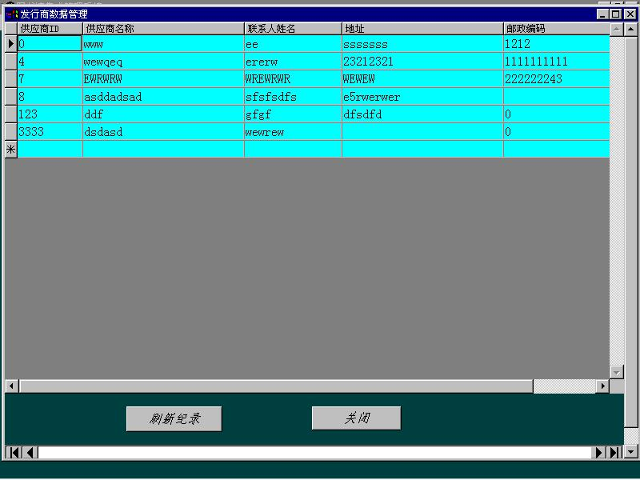
窗口（Form１）中的适当位置。要连接到数据库，我们须设置DataSource控件的connectionString属性。在窗体上选择DataSource控件。在Properties窗口中，打开connectString属性，然后按省略号（．．．）按钮来打开DataLinkProperties对话框。这里我使用MICROSOFT Access，所以直接访问MICROSOFT Access的．Mdb文件。在Provider选项卡中选择MICROSOFT Jet 3.51 OLE DB provider。在Connect选项卡中，输入数据库的完整的路径和文件名，或者单击省略号（．．．）按钮来查看该文件。建立和数据库的连接。要查询该数据库，设置DataSource控件的commandText属性为一个SQL串。
在WFC Controls中选择DataGrid控件（DataGrid控件从记录集中绑定字段，并且在连续的行和列中显示这些数据。在设置控件的dataSource属性到DataSource控件时，该控件自动出现。在DataGrid控件中显示的数据总是与在记录集中的数据同步，反之亦然。记录集的cursorType和lockType属性确定数据是否动态反映数据库中的数据，及在记录集中的数据是否能够改变）。将该控件放到窗体中的合适位置。
绑定DataGrid控件到记录集。设置DataGrid控件的DataSource属性，在属性窗口中，单击dataSource属性，在下拉式列表中，选择DataSource控件名。
注意，DataGrid控件在设计视图中显示活动数据。记录集中的当前记录由网格对应行标题中的标记来标识。在窗体中添加DataNavigator控件（DataNavigator控件允许用户改变在记录集中的当前记录。这要将DataNavigator控件与其他数据绑定控件，如DataBinder控件，一起使用。DataBinder控件绑定其他控件的属性到记录集中的字段上。该属性从记录集的当前记录（最初是开头的记录）中获得数据。使用绑定到同一个记录集上的DataNavigator控件来移动到其他的记录上），可以快速在网格中浏览。
访问列属性通过在Properties窗口中设置DataGrid控件的属性，可以快速配置该控件的外观和功能。在网格中的每列也有自己的属性设置，可以在网格属性中访问它们。具体实现，在Properties窗口中，展开DataGrid控件的columns（列）属性。每一列按它在网格中的索引列出，索引指出显示列的顺序（第一列的索引为0）。要显示列属性，展开它的索引条目。在默认情况下，DataGrid控件为基本记录集中的每一字段包含一列，并且列按照记录集中字段的顺序列出。但是，可以在DataGrid控件已经创建之后很简单地添加、删除和重新安排列。还可以将数据格式应用到列中，用来显示数字、日期或逻辑值。DataGrid控件提供了列编辑器，用来在网格中添加、删除和重新安排列。默认情况下，基本记录集中的每个字段都绑定到网格中的某一列上，并且列按照字段在记录集中的顺序排列。在Properties窗口中单击DataGrid控件的columns属性，打开列编辑器。然后单击省略号（…）按钮。要添加列，单击Add。在列表中选择列，并且单击Remove（删除）来删除列。选择所要移动的列，然后单击Up（向上）和Down（向下）来重新安排列。当完成了添加、删除和重新安排列的操作时，单击OK。
到此为止，我们已经完成了发行商数据库管理（查看）的界面（如图）设计。实现了与发行商数据库的连接，并实现了对发行商数据库的浏览。
在回到窗口Project3，在窗口Project3中的菜单中找到发行商数据库管理管理（查看）的菜单。双击打开，出现一个文本编辑框，在其中输入对该菜单的事件处理程序。使单击该菜单即弹出窗体Form１。

（２） 查询和管理中文图书数据库
查询中文图书数据库窗口要实现的主要功能是对中文图书数据库进行管理和查询。中文图书数据库的管理包括“添加”、“删除”、“刷新纪录”、“更新”、“关闭”的操作；中文图书数据库的查询分６种，它们分别是按正题名查、按索书号查、按原版刊号查、按邮局发行号查、按本馆采购号查、按现刊排架号查。
设计这几个窗体的方法和步骤与发行商数据库相似。

（３） 读者库管理和浏览
读者库管理和浏览实现了对读者库的操作，读者库管理包括“添加”、 “删除”、“刷新纪录”、“更新”、“关闭”的操作。读者库浏览分为两种方法，它们是按借书证号浏览和按姓名浏览。
设计这几个窗体的方法和步骤与发行商数据库相似。

（４）借还管理
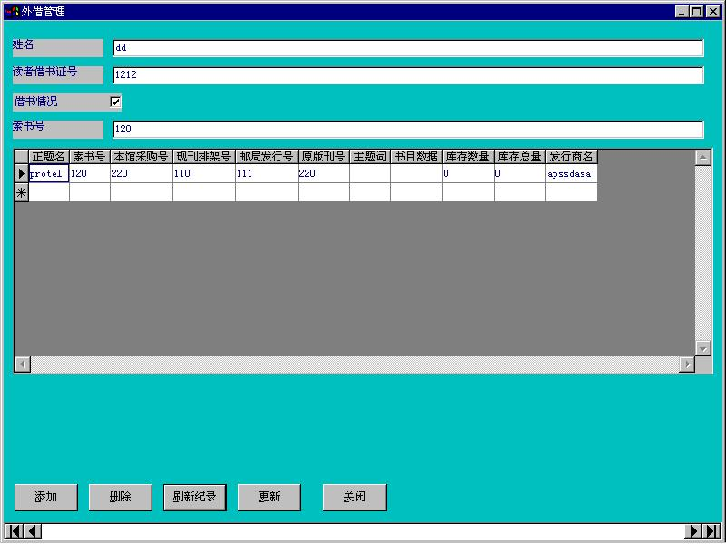
外 借 管 理

在借还管理这一部分中，我们要实现的功能是在中文图书数据库和读者库之间建立关系。当一个读者从中文图书数据库中找到了自己所要的书时。系统就在这一读者和该书之间建立一个关系。从而实现读者从中文图书数据库中借书的功能。当读者要还书时，只需取消读者和该书之间的关系，这样一来就实现了还书的功能。
实现借还管理，在项目中添加各种控件，包括DataSource、DataGrid、DataNavigator和DataBinder控件，为它们分别设置各种属性。（与前面这几个控件属性设置的方法相似）。在中文图书数据库的索书号和读者库的索书号之间建立关系。再为该窗体中的各控件添加为实现其功能的事件处理程序，从而实现其功能。（如图）
借还管理窗口设计完成。
（5）电子书阅读
这一功能是一个简单的txt等类型的文档读取功能，实现图书的电子阅读，即可提供简单的图书内容了解，也可以防止书被借走后他人无法阅读的问题。
到此为止，就完成了整个设计。

